3. СӘУЛЕТТІК ФИЗИКА БӨЛІМІ

3.1 Кіріспе
3.2 Жасанды жарықтандыру жобалау
3.2.1 Жарық көздерін таңдау
3.2.2 Жарықтандыру құралдары және олардың түрлері
3.2.3 Шам түрлері
3.3 Жасанды жарықтануды есептеу
3.3.1 Жарықтандыру құралдарын есептеу
3.3.2 Табиғи жарықты есептеу
3.4 Қасбетті түңгі жарықтандыру
3.4.1 Қорытынды

3. СӘУЛЕТТІК ФИЗИКА

3.1 Кіріспе

Сәулеттік физика - қалалардың сәулеттік жобалауымен тығыз байланысты, мемлекеттiк тұрғын үй және ауыл шаруашылық ғимараттар байланысты физика қолданбалы филиалы болып табылады.
Берілген бөлімде сәулеттік физиканың бөлімдері қарастырылады оның ішінде акустика, жасанды жарықтандыру, түнгі жарықтандыру сынды бөлімдер қарастырылады.

3.2 Жасанды жарықтандыруды жобалау

Жасанды жарықтандырды жобалау кезінде үй-жайларда сәулетші келесі міндеттерді шешеді:
-Жарықтандыру жүйесін таңдайды, түрлі шамдарды және олардың орналасуын, үй-жайында тиісінше утилитарному талабы ыңғайлы жағдай жасау көру жұмыс орындарында жұмыс.
-Келіседі таңдалған жарықтандыру жүйесін көркем ой-ниетпен пайдалана отырып, жарық үшін кеңістікке композиция интерьеріне ден қойылады. Жарықтандыру болуы тиіс органикалық байланысты сәулет ортасы бар үй-жайлар.
Жарықтандыру сәулеттік ортамен бірегей түрде үилесіп байланысып тұруы тиіс Освещение должно быть органически связано с архитектурной средой помещения.
Для проектирования искусственного освещения выбрано помещение конференц-зала, площадью 55 м²

Кесте 3.1 Аумақтың түстік мінездемесі.

Түсі | λ мкн | ρ  Шағылысу коэф. | р %  қанықтығы
төбе ақ түсті | 0,4 – 0,7 | 0,7 | 100
қабырға ақшыл нәзік түсті | 0,5 | 0,5 | 80
Еден қоңыр түсті | 0,64 | 0,3 | 70

3.2.1 Жарық көздерін таңдау

Кесте 3.2
№ | Лампы түрі | Бағыты | Қуаты Вт | жарық ағыны, Лм | Жарық қайтарымы Лм/Вт | қызмет мерзімі сағ
1 | LED Canopy Light LE72 | 120-277 | 72 | 7200 | 100 | 87600

Жарықдиодты шамдар.
Соңғы кезге дейін, ол энергия тиімді LED шамдар жарықтылық шамдарын тең болады деп елестету мүмкін емес еді. Енді бұл шындық. Жарықтандыру ерекшеліктері шамдарын 60 Вт қыздыру шамдарын бір деңгейге жетті және тез өсіп келеді қойды LED. Жарық ағыны қыздыру шам бірдей, төмен тұтыну қуаты мен ұзақ өмір галоген шамдардың және флуоресценттік үздік ауыстыру ретінде жарық диодты шамдарды жасау

Жарықдиотты шам жайында:
Жарықдиодты шамдар немесе жарық диодты шамдар жарық көзі ретінде пайдаланады жарық диодтары қолданылады тұрмыстық, өндірістік және көшені жарықтандыру. Жарық диодты шам бірі болып табылады экологиялық таза жарық көздері. Принципі свечения жарық диодтарының қолдануға мүмкіндік береді өндіру және жұмысы ең қауіпсіз шамдар компоненттері. Жарықдиодты шамдар пайдаланады заттарды, құрамында сынап бар, сондықтан олар қауіп төндірмеген жағдайда, істен шығу немесе бұзылу. Ажыратады аяқталған құрылғылар — шырақтар мен элементтері үшін шам — ауысым шамдар.
Жарық диодты шамдардың артықшылығы салыстырғанда қыздыру шамдарымен — төмен энергия тұтыну мәлімделген қызметінің ұзақ мерзімі 30'000 дейін 50'000 және одан да көп сағат[1], орнату қарапайымдылығы, төмен температурасы корпусының салыстырғанда қыздыру шамы бар, бар сравнимую жарықтық, жоғары механикалық беріктігі, көбінесе кішігірім габариттер. Толық экологиялық қауіпсіздігін сақтауға мүмкіндік береді қоршаған ортаға, талап етпей-ақ, арнайы жағдайлар кәдеге жарату бойынша: құрамында сынап, оның туынды және басқа да улы, зиянды немесе қауіпті құрайтын материалдар мен заттар. Кейде өндірушілер сақтайды экологиялық нормалар. Шамдар осындай өндірушілер құрамында уытты пластика, электролиттер, қорғасын-құрамында дәнекерлеу және т. б., сондай-ақ баспа төлемақы драйвер пропитывают байланыстырғыш компоненттері (фенол және формальдегидными шайырлармен).
Негізгі кемшілігі — жоғары бағасы, көптеген жарықдиодты шамдар светят тек бір бағытта (бұл мүмкін және құны). Арзан шамдарына үнемдеу есебінен конденсаторындағы туындайды көрінбейтін невооруженному көзде жылтыл бастап екі еселенген жиілікпен қоректендіруші электр желісінің (қараңыз фото)-үнемдеу теплоотводящих элементтеріндегі мүмкін перегорание қызып кетуден, әсіресе жабық плафондар ішінде жанатын. Сонымен қатар, істен шыққан кезде кез-келген элементтерін шам көбінесе ауыстырылуға ұқсас. Бұл кемшіліктер көбінесе өтеледі үнемдеуге, электр энергиясын үнемдеу, қызмет көрсету (шамдарды ауыстыру)[анықтау], бұл әсіресе өзекті болып табылады жарықтандыру. Өндіру үшін сапалы шамдарды тиісті қаулыға РФ Үкіметінің 20 шілдедегі 2011 жылғы № 602 қойылатын талаптарды бекіту Туралы "жарықтандыру құрылғыларына және электр лампам пайдаланылатын тізбегіндегі жарық беру мақсатында ауыспалы ток" коэффициенті бойынша қуат, т. е. бар құрамында драйвер PFC (корректор қуат коэффициентінің), сондай-ақ, түзеткіш, жиілік, керамикалық конденсатор, ол қызмет атқарады тәртіптері ұзақ электролитических, экологиялық пластика, дәнекерлеу алмай, қорғасын және тиісті қатаң нормалар қажет жеткілікті жоғары шығындар
Құрылыс жарықтехникасы табиғи жарықтандыру есебін және жобалау әдісін қарастырады. Терезелердің формасына, мөлшеріне және орналасуына байланысты бөлменің дұрыс жарықтандыруын анықтау, жарықтехника есебінің негізгі міндеті болып табылады. Бұл дипломның бөлімінде оқу дәрісханасының табиғи жарықтандыруы есептелінеді.
Шамалық есептік әдіс еден ауданына байланысты терезе ауданың анықтайды.
Оқу дәрісханасының табиғи жарықтандыру есебі келесі мәліметтерге байланысты анықталады:
- өлшемдері 10,65 м (ұзындығы) × 6 м (ені), 3.3 м еденнен қабатаралық жабынның төменге бөлігіне дейн.
- Көрсетілген бөлмеде көрнекі жұмыстарының характеристикасы В-1(IV разряд көрнекі жұмыс - орта дәлдікті).
- Бөлме шеткі 3 терезе саңылауы арқылы жарықтанған.
- Терезе қаптамасы қосарланған ағаш қақпамадан және шыны парақшасынан жасалған;
- Ішкі беттер әрлеуінің шағылу коэффициенті: төбе - 0,7; қабырғалар - 0,6; еден - 0,3;
- Шеткі терезе саңылауынан қарсы тұрған ғимарат жоқ;
- Құрылыс алаңы Өскемен қаласы;
Шеткі жарық саңылауының ауданынын анықтау:

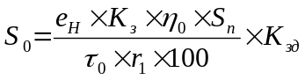

Керекті шеткі жарық саңылауының ауданынын анықтаймыз.
К_{зд} есепке алынбайды, себебі терезе саңылауына қарама-қарсы тұрған ғимарат жоқ.
Бір бағытты терезе саңылауларының орналасуына байланысты еден ауданы келесі формуламен есептелінеді:
S_{П} = l×1,5H
S_{П} = 10,65×1,5×3,3 = 52,7 м²
Қосалқы коэффициент k _{з} = 1,5 (3-нші кесте ).
Өскемен қаласы үшін т.ж.к нормаланған мәні жанынан жарықтандыру e_{N} келесі формуламен анықталады:
e_{N} = e_{н}×m,
e_{N} = 1,5×1,1 = 1,65 %
Терезенің жарықтық характеристикасың η_{о} 26-ншы кестемен анықталады.
Жұмыс беті мен терезенің үстінгі бөлігінің арасы h₁=2,1 м, бөлме ұзындығы мен оның тереңдігінің қатынасы l_{п} к Β l_{п}/ Β = 10,65/6 = 1,7 және Β/ h₁ = 6/2,1 = 3.
Бөлменің ішкі бетінің орташа өлшенген коэффициентінің мәні келесі формула арқылы анықталады:
$$ρ_{ср}=\frac{0,5ρ_{1}S_{1}+ρ_{2}S_{2}+ρ_{3}S_{3}}{S_{1}+S_{2}+S_{3}}$$

Бұл жерде ρ₁ = 0,7; ρ₂ = 0,6; ρ₃ = 0,3 төбе және еден ауданы S₁ = S₃ = 10,65 ×6 = 63,9 м² қабырға ауданы, S₂ = (6 × 3,3)×2 + 10,65×3,3 = 74,7м².

$$ρ_{ср}= \frac{0,5*0,7*63,9+0,6*74,7+0,3*63,9}{63,9+74,7+63,9}=0,42$$

r₁ коэффициентінің мәнің 30 кесте арқылы табамыз.

Бөлме тереңдігінің жұмыс бетінен терезенің үстінгі бөлігіне дейінгі арақатынасы Β/ h₁ = 6/2,1 = 3 құрайды.
Терезе мен есептік түктенің (l = 5 м) бөлме тереңдігіне қатынасы l/В = 5 /6 = 0,83 құрайды . (Есептік нүкте ретінде қабырғадан 1 м есебінде қашықтаған нүктені қабылдаймыз).
Отношение длины помещения l_{п}=10,65м к его глубине В=6м равно 1,775. При этих параметрах r₁= 5,3.
Бөлме ұзындығының l_{п}=10,65м оның тереңдігіне В=6м қатынасы 1,775-ке тең.
Бұл параметрлерге байланысты r₁= 5,3 құрайды.
Формула мен кестеге байланысты жарықөткізушіліктің τ ортақ коэффициентің анықтаймыз:
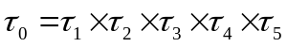
τ ₁= 0,8 - стеклопакет;
τ= 0,75 - ағаш қосарланған;
τ₃ = 1 – жанынан жарықтандырылған;
τ,τ - есемке алынбайды.
τ= 0,8×0,75×1 = 0,6
Қажет ететің шетке терезе саңылауларының ауданы (м²):

$$S_{о}= \frac{52,7*1,5*1,65*30}{100*0,6*5,3}=12,3м^{2}$$
В расчетной мастерской установлены 3 окна с высотой 2м и шириной 2,85м. Исходя из этих данных, имеющаяся площадь световых проемов составляет 2,85*2*3=17,1м² , что больше минимально допустимого значения и замены не требуют.
Шеберханада биіктігі 2м және ені 2,85 м құрайтын 3 терезе орнатылған. Осынған орай терезе саңылауларының ауданы 2,85*2*3=17,1м² құрайды. Бұл көрсеткіш рұқсат етілген мәннен минималды түрде асып тұр, сол себебті ауыстыруды қажет етпейді.

3.2.2 Жарықтандыру құралдары және олардың түрлері

Беріліп отырған ғимарат үшін шашыраңқы түрде тарайтын шамдар пайдаланылады.
Жалпы жарықтандыруда жарықтың ақ түсін талап етеді. Диодтты жарық таза ақ түсті өндіре алмайды, оларға өндіретін бір түс спектрін белгілеу керек. Светодиод білдіреді жартылай өткізгішті аспап, ағаштан комбинациясы химиялық поляризованных жартылай өткізгіштер. Химиялық құрамы, таңдалған анықтау үшін энергия электрондар арқылы өтетін шекара арасындағы екі типті жартылай өткізгіштер. Бұл энергия айналуда, сөйтіп жарық электрондардың ағыны, дегенмен құрылғы анықталады толқын ұзындығы результирующей түрлі-түсті жарық.
Диодтты жарықты алғашрет пайдалану 1979 жылы ұйымдастырылған, осы кезден бастап диодтты пайдалану кеңінен тарала бастады бірақ бұл кезде көпшіліктің қолы жетпеген себебі оның бағасымен байланысты болды. Өнімде "атты Saturn" қатысады айналмалы пропеллер. Әрқайсысы үш қанаттарының пропеллера салынды бірі плат жабдықталған қызыл, жасыл және сары светодиодами. (Көк түсті светодиод әлі барып ойлап табылєан.) Әрбір жарық диодтарының бақылауында широтно-импульсті модуляция (PWM) ұстап тұруға мүмкіндік беретін қарқындылығы әрбір жеке жарықдиодтың бақылауымен. Өнім кілттерін генерациялау мүмкін үлкен саны түсті.

3.2.3 Шам түрлері

Light emitting diode (LED), немесе жарықтүсіруші диод, бұрыннан қолдануды тапты электрондық аппаратурада. Басында жарық диодтары қолданылған аспап-құралдар тақталарының автомобильдер, жарнамалық табло мен жарық индикаторлар, бірақ даму шамасына қарай бұл технология пайда болды және жарықдиодты шамдар үй-жайлар үшін. Айырмашылығы әдеттегі шамдар светодиоде айнымалы ток өзгертіледі тұрақты шағын шығынмен арналған қыздыру, бұл олардың неғұрлым үнемді және қауіпсіз. Жарықтық жарық тәуелді ток: ол неғұрлым көп болса, соғұрлым көрсеткіштері жарықдиодтың жарықтығын. Арқасында осындай принцип бойынша жұмыс жарықдиодты шамдар көбінесе жоғары басқа да жарық көздері, және сарапшылардың пікірінше, алдағы жылдары олар толықтай ысырып тастайды нарықтан өз бәсекелестерін. Бұл оңай сену – тағы 5-6 жыл бұрын дерлік ешкім мұндай шамдарына естіген жоқ, екі жыл бұрын олар саналған қымбат техникалық жаңалық, ал бүгін жарықдиодты шамдар табуға болады кез келген гипермаркетінде.

 | Жарық диодты шамдар | Люминесцентті шамдар | Қарапайым шамдар
Өзгерту уақыты | 50.000 сағ. артық (5 жылдан артық тоқтаусыз жұмыс) | 2.000 - 20.000 сағ. | 1.000 сағ.  (галогенді шамдар:  2.000–4.000 сағ.)
Энергия тұтыну | Қуаттылығы 5 Вт жарық диотты шам қарапайым 60 Вт лампамен бірдей | “Люминесцентнді лампа 23 Вт нан 100 Вт накаливанға жетеді” | Максималды КПД шамы накаливаниясы температура кезінде шамамен 3400 К – 15%- жетеді
Энергия тұтыну шамдардың энергия жұмсауымен есептеледі | 8,3% | 23% | 100%
Құны | Жоғары | Орташа | Төмен

Бұл бөлмені жарықтандыру үшін шамдардың шашыраңқы жарық шашатын түрін қолданамыз.
Шамның үнемділігі пайдалы іс коэффициентімен (ПІК) бағаланады. Оның жарық ағымын арнайы құрылғылармен есептейді Ф_{п} орнатылуы Ф_{л}.

η_{п} = Ф_{п} / Ф_{л .}

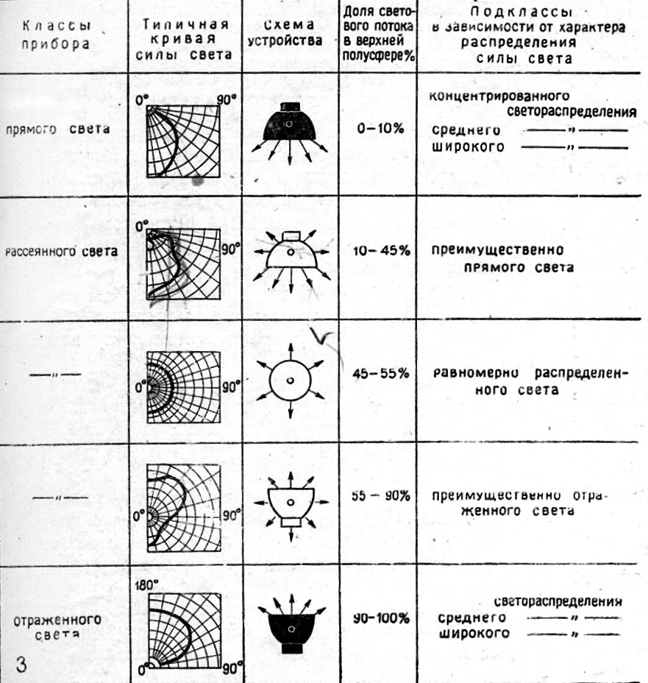

Сурет 3.2 Шамның санаттары.

Бөлмені жарықтандыру үшін LED Canopy Light LE72 шамдары қолданылады(сурет3.3).
Ерекшеліктері - жарық ағымы ұлғайып бірқалыпты түсуінде.
LE72 модельі альюмин ерітіндерінен жасалған, ыстыққа төзімді және қауіпсіздікті қаптамасыз етеді.

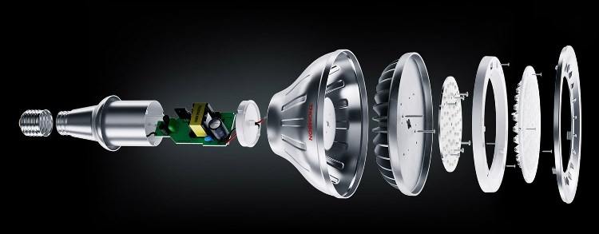

Сурет 3.1 Шам LED Canopy Light LE72.

3.3 Жасанды жарықтанудың қызметі

Жасанды жарықтандырды жобалау кезінде үй-жайларда сәулетші келесі міндеттерді шешеді:
-Жарықтандыру жүйесін таңдайды, түрлі шамдарды және олардың орналасуын, үй-жайында тиісінше утилитарному талабы ыңғайлы жағдай жасау көру жұмыс орындарында жұмыс.
-Келіседі таңдалған жарықтандыру жүйесін көркем ой-ниетпен пайдалана отырып, жарық үшін кеңістікке композиция интерьеріне ден қойылады. Жарықтандыру болуы тиіс органикалық байланысты сәулет ортасы бар үй-жайлар. Жарықтандыру сәулеттік ортамен бірегей түрде үилесіп байланысып тұруы. Жасанды жарықтануды жасауға сұр түспен белгіленген аумақты аламыз (сурет 3.1).
Кесте 3.1Бөлмелердің түстік сипаттамасы.

Түс | λ мкн | ρ  Кері қайтару коэфиценті | р %  өңділігі
Ақ түсті төбе жабыны | 0,4 – 0,7 | 0,7 | 100
Ақ түсті қабырға | 0,5 | 0,5 | 80
Сары түсті еден | 0,64 | 0,3 | 70

Жарықтың шығуы

Таблица 3.2
№ | Лампа түрлері | кернеуі | қуаты  Вт | Жарық жолы, Лм | Жарық қайтарымы  Лм/Вт | Жұмыс уақыты сағатпен
1 | LED Canopy Light LE72 | 120-277 | 72 | 7200 | 100 | 87600

3.3.1 Жарықтандыру құралдарын есептеу

Пайдалану коэфиценті бойынша жарықты есептеу:

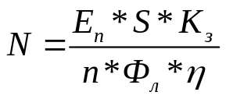 (3.1)

N – керек шамдар саны;
Е - орташа есеппен алынатын жарықтану;
S - еден аумағы;
К – 1,5 тең болуы тиіс қор коэфиценті;
Z –жарықтанудың әркелкілік коэфиценті;
n – шамдағы жарық шашу элементтері;
Фл – әр шамның жарық ағыны;
η –жарық ағынын пайдалану коэфиценті, жарық құлайтын ағынның есептік алаңы, ағын шамдарының жиынтығы. Түріне байланысты шамның, геометриялық өлшемдерінің үй-жайлар, орташа мөлшерленген коэффициентінің көрсетуі:

ρ_{n} * S_{n} + ρ_{ст} * S_{ст} + ρ_{пот} * S_{пот}
ρ_{ср} = (3.2)
S_{п} + S_{ст} + S_{пот}

0,3 * 420 + 0,5 * 1045 + 0,7 * 450
ρ_{ср} = = 0,5
420+ 1045 + 450

Үй жайдың индексін мына формула бойынша табамыз:

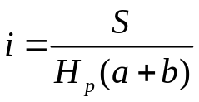 (3.3)

S – ғимарат ауданы м ² өлшенеді;
Hp – жұмыс бетінен шамға дейінгі арақашықтық;
a,b – үй жайдың ені мен ұзындығы;

55
i = = 0,23
5,65 *(17,8+25)

Кестеде η табамыз 1.33 [10].
η = 0,19

Кесте 3.3.

№ | Аумағы | жарықтандыру, лк | Шам түрі | Шамдағы лампы саны | Wy
1 | Конференц-залы | 300 | LED Canopy Light LE72 | 1 | 72

300*55*1,5
N = = 18,09211
6*1200*0,19
N = 18 шам

3.3.2 Табиғи жарықты есептеу

Табиғи жарық дегеніміз - бөлменің ашық саңылаулары арқылы өткен, күн сәулесініңбағыталған, немесе шашыранды жарығы. Күн - табиғи жарықтың жалғыз көзі болып табылады. Ол тура жарық сәулелерін шығарады, және оның біраз бөлігі атмосферада бытырап, шашыранды кун сәулесін айналады. Сол себебті, тура күннен тускен жарық және шашыранды “аспан” жарығы болып ажыратылады. Табиғы жарық тәулік уақытына, ауа райына, жыл мезгілдеріне байланысты өзгереді. Табиғи жарықтың басты ерекшелігі ол-қарқындылықтың тұрақсыздығы менсәулеленің спектрлік құрамы. Тұрақты және кездейсоқ факторларжарықтың өзгеруіне әсер етеді. Тұрақты фаторларға күннің көкжиектегі және географиялық биіктігі жатады. Ал кездейсоқ факторларға жаңбыр, қар, тұман, т.б. жатады.
Табиғи жарықтандыру мынадай түрлерге бөлінеді:
- жоғарыдан табиғи жарықтандыру;
- жанынан табиғи жарықтандыру;
- аралас табиғи жарықтандыру;
Санитарлық нормаларға сәйкес, адамдар үнемі жүретін жерде табиғи жарықтандыру болуы тиіс.
Расчёт естественного освещения должен обеспечить оптимальное выполнение требований, предъявляемых для естественного освещения конкретных помещений.Табиғи жарық есебі, бөлменің жарықтандыру талаптарының орындалуын қамтамасыз етуі тиіс. Табиғи жарықтың көлемі ендік, жыл және тәулік уақытына, ауа райының жағдайына байланысты өзгеріп отырады.Бөлмедегі табиғи жарық табиғи жарық коэффициенті (ТЖК) арқылы анықталады.Бөлмедегі табиғи жарық коэффициентінің мәніҚНжЕ ІІ479 нормалымен белгіленген. Табиғи жарық коэффициентінің төмендеуі нормадан тек 10%-ға ғана рұқсат етіледі. Табиғи жарық нормасын анықтағанда жиһаздардан, ағаштардан түскен кедергілер есепке алынады.Жоғарғы және аралас табиғи жарықтандыру бөлменің біркелкі жарықтандыруын қамтамасыз етеді.
Құрылыс жарықтехникасы табиғи жарықтандыру есебін жәнежобалау әдісін қарастырады.Терезелердің формасына, мөлшеріне және орналасуына байланысты бөлменің дұрыс жарықтандыруын анықтау, жарықтехника есебінің негізгі міндеті болып табылады. Бұл дипломның бөлімінде оқу дәрісханасының табиғи жарықтандыруы есептелінеді.
Шамалық есептік әдіс еден ауданына байланысты терезе ауданың анықтайды.
Оқу дәрісханасының табиғи жарықтандыру есебі келесі мәліметтерге байланысты анықталады:
- өлшемдері 10,65 м (ұзындығы) × 6 м (ені), 3.3 м еденнен қабатаралық жабынның төменгебөлігіне дейн.
- Көрсетілген бөлмеде көрнекі жұмыстарының характеристикасы В-1(IV разряд көрнекі жұмыс - орта дәлдікті).
- Бөлме шеткі 3 терезе саңылауы арқылы жарықтанған.
- Терезе қаптамасы қосарланған ағаш қақпамадан және шыны парақшасынан жасалған;
- Ішкі беттер әрлеуінің шағылукоэффициенті: төбе - 0,7; қабырғалар - 0,6; еден - 0,3;
- Шеткі терезе саңылауынан қарсы тұрған ғимарат жоқ;
- Құрылыс алаңы Өскемен қаласы;
Шеткі жарық саңылауының ауданынын анықтау:

Керекті шеткі жарық саңылауының ауданынын анықтаймыз.
К_{зд} есепке алынбайды, себебі терезе саңылауына қарама-қарсы тұрған ғимарат жоқ.
Бір бағытты терезе саңылауларының орналасуына байланысты еден ауданы келесі формуламен есептелінеді:
S_{П} = l×1,5H
S_{П} = 10,65×1,5×3,3 = 52,7 м²
Қосалқы коэффициент k _{з} = 1,5 (3-нші кесте ).
Өскемен қаласы үшін т.ж.к нормаланған мәні жанынан жарықтандыру e_{N}келесі формуламен анықталады:
e_{N} = e_{н}×m,
e_{N} = 1,5×1,1 = 1,65 %
Терезенің жарықтық характеристикасың η_{о}26-ншы кестемен анықталады.
Жұмыс беті мен терезенің үстінгі бөлігінің арасы h₁=2,1 м, бөлме ұзындығы мен оның тереңдігінің қатынасыl_{п} кΒ l_{п}/ Β = 10,65/6 = 1,7 жәнеΒ/ h₁ = 6/2,1 = 3.
Бөлменің ішкі бетінің орташа өлшенген коэффициентінің мәні келесі формула арқылы анықталады:
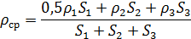

Бұл жердеρ₁ = 0,7; ρ₂ = 0,6; ρ₃ = 0,3төбе және еден ауданыS₁ = S₃ = 10,65 ×6 = 63,9 м²қабырға ауданы,S₂ = (6 × 3,3)×2 + 10,65×3,3 = 74,7м².

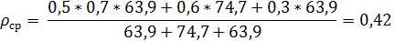

r₁коэффициентініңмәнің 30 кестеарқылы табамыз.

Бөлме тереңдігінің жұмыс бетінен терезенің үстінгі бөлігіне дейінгі арақатынасы Β/ h₁ = 6/2,1 = 3 құрайды.
Отношение расстояния до расчётной точки от окна l = 5 м (за расчётную точку принимаем наиболее удалённую точку от светопроёма – на расстоянии 1м от противоположной стены) к глубине помещения В составляет l/В = 5 /6 = 0,83.
Терезе мен есептік түктенің (l = 5 м) бөлме тереңдігіне қатынасыl/В = 5 /6 = 0,83 құрайды.(Есептік нүкте ретінде қабырғадан 1 м есебінде қашықтаған нүктені қабылдаймыз).
Отношение длины помещения l_{п}=10,65м к его глубине В=6м равно 1,775. При этих параметрах r₁= 5,3.
Бөлме ұзындығының l_{п}=10,65м оның тереңдігіне В=6м қатынасы 1,775-ке тең.
Бұл параметрлерге байланысты r₁= 5,3 құрайды.
Формула мен кестеге байланысты жарықөткізушіліктің τ ортақ коэффициентің анықтаймыз:
τ ₁= 0,8 - стеклопакет;
τ= 0,75 - ағаш қосарланған;
τ₃= 1 – жанынан жарықтандырылған;
τ,τ - есемке алынбайды.
τ= 0,8×0,75×1 = 0,6
Қажет ететің шетке терезе саңылауларының ауданы (м²):

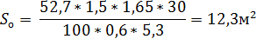
Шеберханада биіктігі 2м және ені 2,85 м құрайтын 3 терезе орнатылған. Осынған орай терезе саңылауларының ауданы 2,85*2*3=17,1м²құрайды. Бұл көрсеткіш рұқсат етілген мәннен минималды түрде асып тұр, сол себебті ауыстыруды қажет етпейді.

2.2 А.М.Данилюк әдісімен табиғи жарықты есептік тексеру
Бөлменің есептік нүктелеріне қарай терезе саңылауларының мөлшерін нормаланған мәндерімен салыстыра отырып , т.ж.к анықтау қажет.
Расстояние между другими точками 2 м (всего три точки).
Есептік нүктелерді белгілейміз. Еден деңгейінен 0,8 м қашықтықта жұмыс бетін орналастырамыз. Бірінше нүктені сыртқы қабырғадан 1м қашықтықта орналастырамыз. Ал соңғы нүктені қарама-қарсы қабырғадан 1м орналастырамыз. Қалған нүктелердің арасы 2 м деп қабылдаймыз(барлығы үш нүкте).
Жанынан жарықтандыру кезіндегі есептік нүктелердің т.ж.к мәнін анықтаймыз:
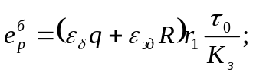
ШҚМТУ алдында ғимарат болмағандықтан ε_{зд}жәнеRкоэффициенттері есепке алынбайды. Әр есептік түктеде шеткі саңылауының ε_{б}мәнін формуламен және А.М.Данилюктың I және II кестесінен анықтаймыз.

ε_{б}= 0,01 (n₁ n₂)

Кесте I–ді ғимараттың көлденең қимасына қоямыз (сурет.2.1, сурет.2.2),
есептік түктені кесте полюсымен теңестіреміз. Аспаннан нүктеге саңылау арқылы өткен n₁сәуле санын анықтаймыз.

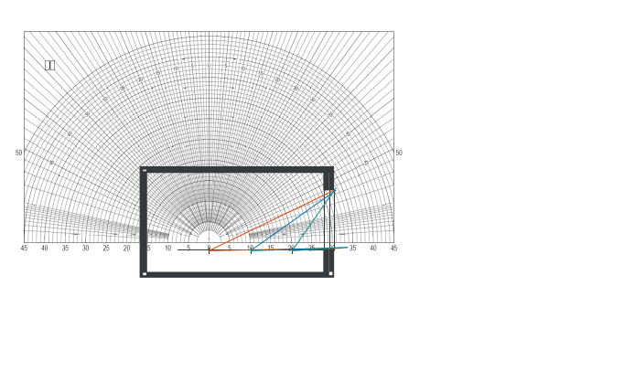
Сурет 3.2 n₁ сәуле санын кесте арқылы анықтау.

Бұл жағдайда нүкте 1 n₁= 13, нүкте 2 n₁= 10 және нүкте 3 үшін n₁= 7.

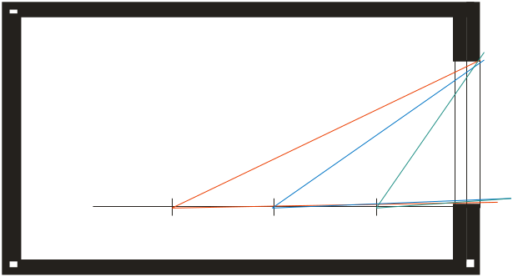

Сурет 3.3 әр нүктеніңn₁ сәуле санын кесте арқылы анықтау.

n₂мәнін табу үшін I кестеден С нүктесі арқылы өткен, жартылай шеңберлердің санын белгілейміз.
С 1 үшін 13, 2-21, 3-31 құрайды.
Кесте II-ні ғимарат жоспарынатік көлденең осьтары С нүктесі арқылы өтетіндей етіп орналастырамыз (сурет.2.3).

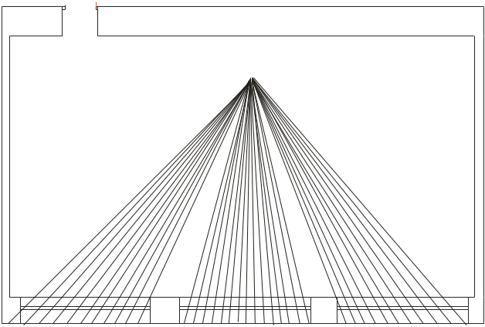

Сурет 3.4 II кесте бойынша n2 сәулелер санын есептеу.

№13 сәулелер саны n₂ = 64, № 21 = 42 және№31 = 30 .
Осылайша , ε_{б1} = 0,01×13×64 = 8,32, ε_{б2} = 0,01×10×42 = 4,2, ε_{б3} = 0,01×7×30 = 2,1 тең.
qкоэффициентінің мәнін 35-ші кесте арқылы анықтаймыз.Бірінші нүкте үшінΘ₁=33°,q=0,96; Θ₂=17° q=0,37; Θ₂=12° q=0,03.

τкоэффициентінің мәні алдынғы есеп әдістеренде көрсетілген. Ол 0,6 құрайды.
r₁ коэффициентінің мәнін 30-шы кесте арқылы анықтаймыз.
Ортаесептелген шағылу коэффициенті ρ_{ср} 0,47 құрайды.
Қатынас Β/ h₁ = 10,65/2,1 = 5.

Есептік нүктелердің l/В қатынасы: l₁/В = 1/10,65 = 0,09; l₂/В = 3/10,65 = 0,28, l₃/В = 5/10,65 = 0,47құрайды.
Қатынасl_{п}/ Β = 6/10,65 = 0,56.

ρ_{ср}, Β/ h₁, l/В, l_{п}/ Β көрсетілген мәндеріне байланысты r₁ мәні: r₁₍₁₎=1,15; r₁₍₂₎= 1,6; r₁₍₃₎=3,6 құрайды.

Осылайша, т.ж.к. есептік мәні жанынан жарықтандыру кезінде : ; құрайды.

Алынған нәтижелерден жарық графигін тұрғызамыз (сурет 2.4).

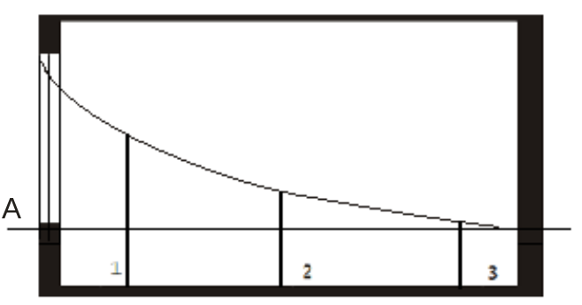

Сурет 3.5 Жарық графигі, А – жұмыс беті.

Нәтиже: Қабырғаның шетінен бөлме центріне дейін жанынан жарықтандыру кезіндеалынған т.ж.к. есептік мәні нормалық мәнінен (е_{Н} =1,5%) аз болған жоқ. Сол себебті алынған т.ж.к. есептік мәні кеңістіктекті жобалау талаптарына сай келеді.

Жасанды жарықтандыру

Жасанды жарық - негізгі бөлмелердің жасанды жарықтандырылуына санитарлық бақылау жүргізген кезде “жарықтандыруды өлшеу хаттамасы” толтырылады, сонымен қатар оның сандық және сапалық жақтары да сипатталады. Ол үшін бөлменің жасанды жарықтандырылуы табиғи жарық спектріне жақын ба, біркелкілігі қандай, жарқырауы көзге қолайсыз емес пе сияқты сұрақтар анықталады. Бұл сұрақтарды анықтау үшін жасанды жарық көздерін (люминисцентті шам, қыздырғыш шам), жарықтандыру жүйесін (жалпы, аралас), шырақтардың типтерін (түзу шағылысу, таралуы), олардың іліну биіктігі, орналасу тәртібі, шамдардың электрлік қуаты (жалпы Вт, меншікті үлесі-Вт/м2) анықталады.

3.4 Қасбеттің түнгі жарықтануы

Кәзіргі заманда ең кең таралған жарықтану түрлерінің бірі ол түнгі жарықтану болып табылады, ойын сауық көңіл көтеру орталықтары осындай жарықтануға тікелей қатысы бар, оның ішінде мейрамханалар түнгі уақыттада қызымет көрсететін болғандықтантүнгіде әсемдігіне ерекше көңіл бөлінеді.
Фасадттың жарықтануы жайында айтқанда, ол қабілетті ғана емес, астын сызу көркемдік, функционалдық және стильдік ерекшеліктері ғимараттың, бірақ және қамтамасыз ету мәнерлілігі көлемдік-кеңістіктік және түстік композицияның жекелеген объектілер.
Әзірлеу сәулеттік жарықтандыру көздейді таңдау тәсілдерін жарықтандыру деңгейдегі жарықтылық, қасбеттерді, түрлі жарық әр түрлі элементтерінің қасбеттерін жарықтандыру режимдерін.
Түспен, жарықпен әсемдеудің келесі түрлері болады:
-ғимаратты жалпы басып тұратын жарықтану;
- жер арқылы жарықтандыру;
- өздігінен жанатын қасбет;
- көлеңкелей жарықтану;
- бұрыштай жарық беру;
- секірмелі жарық беру.
Қасбеттің жарықтануын жобалағанда кей бағыттарды қарастырған жөн, мысалы:
- ғимараттың отырғызылған жері және қоршаған ортасы;
- ғимарат стилі және қасбеттің сәулеттік шешімі;
- ғимараттың пайдалану мақсаты.
Қасбеттің жарықтануы — жарық арқылы жеке дизайндық бағыт, кәзіргі заманда барлық құрылыстарда кеңінен қолданылып келе жатыр. Сонымен қатар жарық түсіру арқылы бұрында тек ескерткіштерді ерекшелеп көрсетсек кәзіргі таңда ғимараттардың қасбетін өзіндік стильде жарық арқылы безендіру кеңінен таралып бара жатыр. Бұл таң қаларлық жайт емес, өйткені мұндай декоративті қабылдау ғана емес, айқындық құрылыстар, бірақ әсерлі көрсетеді ішкі мазмұны. Оның үстіне сауатты бағытталған жарық бөледі артықшылықтар мен кемшіліктерді жасырады архитектуралық нысан.
Әдете ерекше жарықтандыру тек бірегей туындыларда ияғни мүсіндер, тарихи ғимараттар сеілді жерлерде қолданатын. Бұқаралық тәжірибеде қол жеткізуге болады бірегей нәтижелерге толықтай қол жетімді әдістерімен және құралдарымен жеткізіледі. Соның бірі - "ежелгі тәсілдерінің көркем жарықтандыру болып табылады заливающее жарықтандыру комбинациясы ірі көлемді прожекторларды заливающего жарық және аз қуатты прожекторлар бағытталған жарық. Бұндай тәсіл кезінде жарық қуатты металлогалогенные прожекторлар. Жарықтық прожекторлар ғимарат периметірі бойынша орналасады. Ғимараттың астын тұтастай сызу жарықтың түсуіне ерекше болмыс беріп тұрады, нақтылауға ең қызықты декор элементтері және бұл болдырмау үшін, сол қателіктерді, туындайтын орналасуы кезінде жарық көздерінің тікелей ғимараттың қасбетінде. Мұндай қабылдау сәулеттік жарықтандыру сақтайды ертең кешкі салауатты объектісінің күндізгі.
Жарықтандыру кезінде ғимараттың прожекторлармен бірқалыпты жарық пайдаланылады жарық көздері желілік шамдар арқылы шығады. Олар құйылған қорғалған корпустарға ие, ал шамдар ас берік әйнектермен қорғалған. Шырақ дөңгелек корпусы бар оптикалық жүйесімен қамтамасыз етілген, мүмкіндік беретін тиімді бөлуге жарық ағыны болатындай құруға бағытталған жарық. Бұл мүмкіндік береді қамтамасыз ету жоғары деңгейі жарықтың саны тең болған кезде орнатылатын аспаптардың немесе бірдей жарықтандыру орналастыруға аз шамдардың саны.
Осындай тәсілі-көркем қасбетті көркем жарықтандыру ретінде жарық көздері тікелей ғимараттың қасбетінде. Кейін алдын-ала іріктеу мен орналастыру шамдарды талдау және есептік деңгейдегі жарықтың мүмкіндігінше компьютерлік көруді жарықтандыру әсерлерін объектісі. Ескеру керек, бұл объективті ешқандай компьютерлік бағдарлама емес, жай-күйі дәл смоделировать жобалау нәтижелері жарықтандыру.
Жарық диотты шамдарды дұрыс пайдаланған кезде ияғни нүкте кестелерді біріктіру арқылы бір сурет шығару немесе қасбетке жеке бірегей түр беру арқылы өзгерту.
Қасбетте шамды пайдалану екі топқа бөлінеді: көздері бағытталған және бөлінген жарық болып. Көздеріне бағытталған жарық аспаптары жатады бұрышымен сейілту 12° тен 60°дейін болады. Бағытталған жарық сәулелері шамды линзалармен құрылады, бұл сәуле қарама-қарсы бағытта жарық көзі болуы тиіс әр түрлі бұрышы сейілтуі мүмкін.
Пайдаланған шамдарының конструкциясы қосымша артықшылық береді, плафондарының әртүрлі жағдайда тұра алуы сонымен қатар климаттық жағдайларға қарамастан жауын шашын қар жауу секілді табиғат күштеріне төтеп бере алады. Қатаң бақылау есебінен қол жеткізіледі пайдалану конструкциясы шамдарды топсалы граверлі қосылыстар. Сәулеттік әсемдіктк көрсету үшін немесе қасбеттің жеке бөлек жерлерін көрсету үшін бірегеи ерекше түрде болуы тиіс сонымен қатар олар судан және шаңнан қорғалған болуы тиіс қорғану өлшемі IP65 тен кем болмауы тиіс. Сыртқы шамдардың ең тиімді қаптамасы алюминиден тұрады сонымен қатар ұмытпайтын жағдай жасалған форманыңда беріктігіне әсер ететіндігі.
Жәнеде бір маңыздылығы бар қарастырукерек мәселе ол шамдардың жұмыс істеу уақыты өйткені бұндай шамдардың бағасы жай шамдардан әлдеқайда артығырақ сондықтан бұндай шамдарға жоғары талап қойылған. Сыртқы шамдардың орташа жұмыс істеу уақыты 3000нан 10000 ға дейін үздіксіз істеу болып табылады. Жарық диодтты шамдарды пайдаланудың артықшылығы электр энергиясын тұтыну аз және екі есе көп жарықпе қамтамасыз етеді табиғи жарықтығы қыздыру лампаларынан 3-4 есе ұзақ. Бұл ретте, галогенді шамдар алады үнемдеу 80% - ға дейін электр энергиясын.
Заманауй жарықтандыру өзінің көпқырлылығымен және алуан түрлілігімен таң қалдырады. Ол адам қызметінің барлық саласында қажет. Соңғы технологиялар мен қазіргі заманғы дизайн, жарық қажеттілігі, сонымен қатар біздің өміріміздің ою ғана емес, болды.

3.4.1 Қорытынды

Көлемі 55м² конференц-залды жарықтандыру үшін 1 типті 18 шам орнату керек.

